 | ИНСТРУКЦИЯ (ПАСПОРТ) ПО ПРИМЕНЕНИЮ ИЗДЕЛИЯ
 | 1. ОПИСАНИЕ ИЗДЕЛИЯ
 | Наименование изделия: | Наименование автомобиля: | Период выпуска | Рекомендованная нагрузка на шар* | Рекомендованная нагрузка прицепа без тормозов/с тормозами** | Класс ТСУ  ( mаx разовая нагрузка на шар / вертикальная на раму / тяговая ) | Артикул изделия
 | Фаркоп (ТСУ) | Toyota Highlander , Lexus RX | 2003-2014 | 75 кг | 680 кг / 1360 кг | 4 ( 160 кг / 450 кг / 3100 кг ) | FA 1010-E
Не требует специальных инструментов и приспособлений при монтаже и демонтаже. Защищено от климатических воздействий специализированным покрытием ведущих мировых производителей порошковых красок. Экологически безопасно.
2. КОМПЛЕКТАЦИЯ
№ п/п | Наименование | Кол-во
 | Комплект крепежа
9 | Болт М10х1,25х35 | 6
10 | Болт М12х40 | 4
11 | Гайка М12 | 2
12 | Гайка М27 | 1
13 | Шайба гроверная 12 | 4
13а | Шайба гроверная 10 | 6
14 | Шайба гроверная 27 | 1
15 | Шайба 12 | 6
15а | Шайба 10 ув | 6
16 | Винт М6 | 1
Изделие состоит из следующих элементов:
№ п/п | Наименование | Кол-во
1 | 32287 Рама ТСУ | 1
2 | 305.417-03 Кронштейн ТСУ | 1
3 | 77774 Кронштейн | 1
4 | 77774-01 Кронштейн | 1
5 | 713.006-01 Сцепной шар | 1
6 | 747.027 Палец | 1
7 | Комплект электрики для ТСУ | 1
8 | Шплинт DIN 11024 | 1

3. УСТАНОВКА
- Снять пластиковые пыльники в задней части а/м.
- Закрепить кронштейны 3 и 4 к раме а/м болтами М10х1,25х35.
- Установить раму 1, закрепив ее болтами М12х40 к кронштейнам 3 и 4.
- Затянуть крепеж кронштейнов 3 и 4 к раме а/м.
- Снять раму 1, установить на место штатные пыльники.
- Установить раму 1, затянуть весь крепеж.
- Прикрутить розетку 7 с помощью входящего в ее комплект крепежа.
- Вставить кронштейн фаркопа 2 в раму 1, зафиксировав его пальцем 6 и шплинтом 8.
- Установить шар фаркопа 5 в отверстие кронштейна 2 и закрепить его 12.
Примечания. При установки ТСУ на автомобиль марки Лексус, может возникнуть ситуация, когда выхлопная труба упирается в раму ТСУ. В этом случае рекомендуется укоротить часть выхлопной трубы и направить выхлопные газы в сторону от рамы фаркопа, как показано на рис. 5
За последствия неправильной установки предприятие - изготовитель ответственности не несет. После 1000 км пробега а/м с прицепом рекомендуется проверить тсу на отсутствие трещин, деформаций и прочих повреждений, подтянуть крепеж. При обнаружении повреждений дальнейшее использование тсу запрещено. Предприятие-изготовитель оставляет за собой право вносить изменения в конструкцию ТСУ, поэтому некоторые изменения могут быть не отражены в настоящей инструкции. Усилия затяжки болтов М6 - 10 Нм, М8 – 25 Нм, М10 – 50 Нм, М12 – 85 Нм.

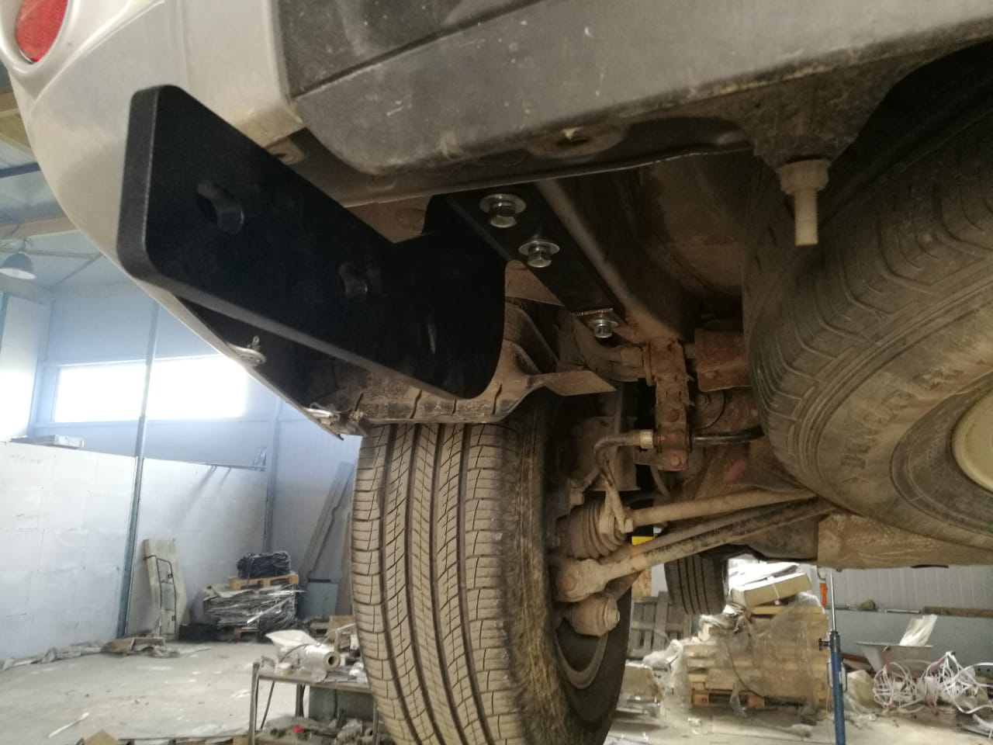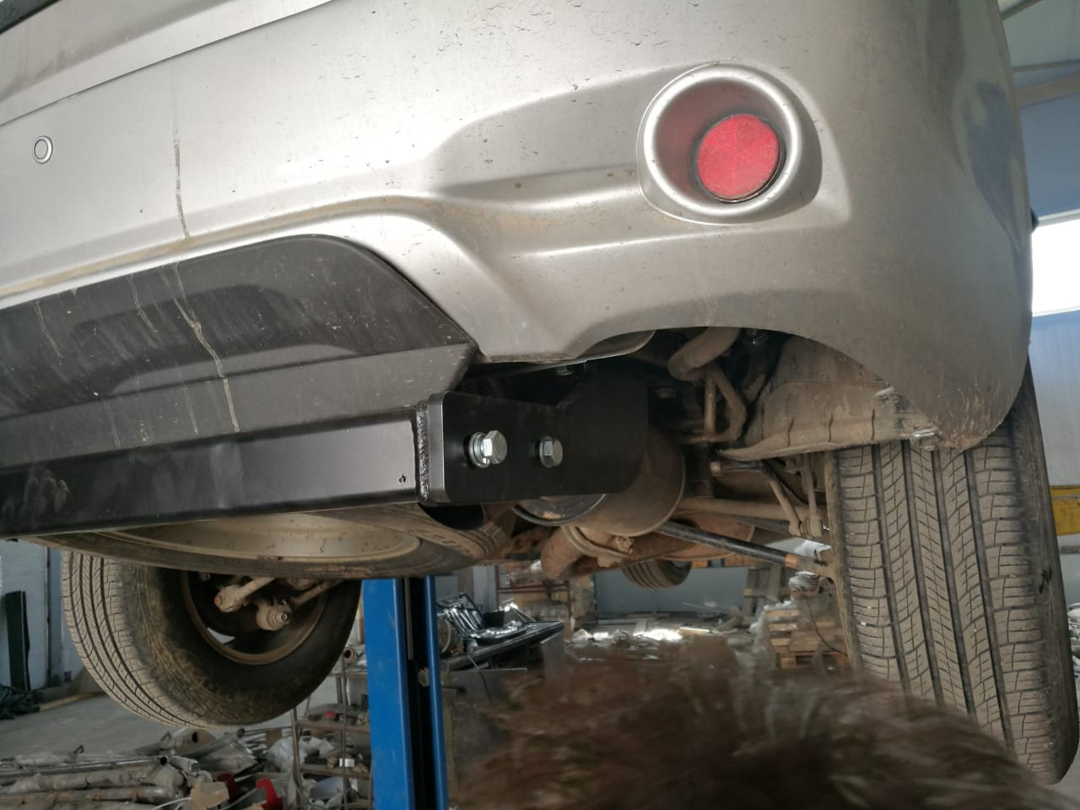
Рис.1 Рис.2
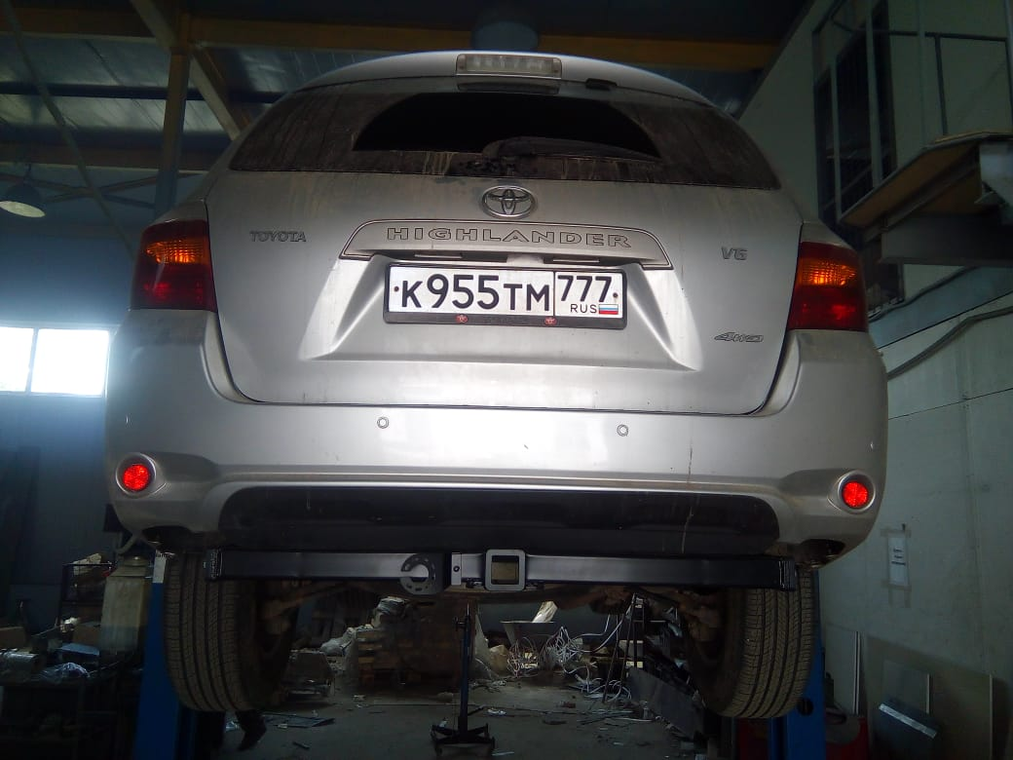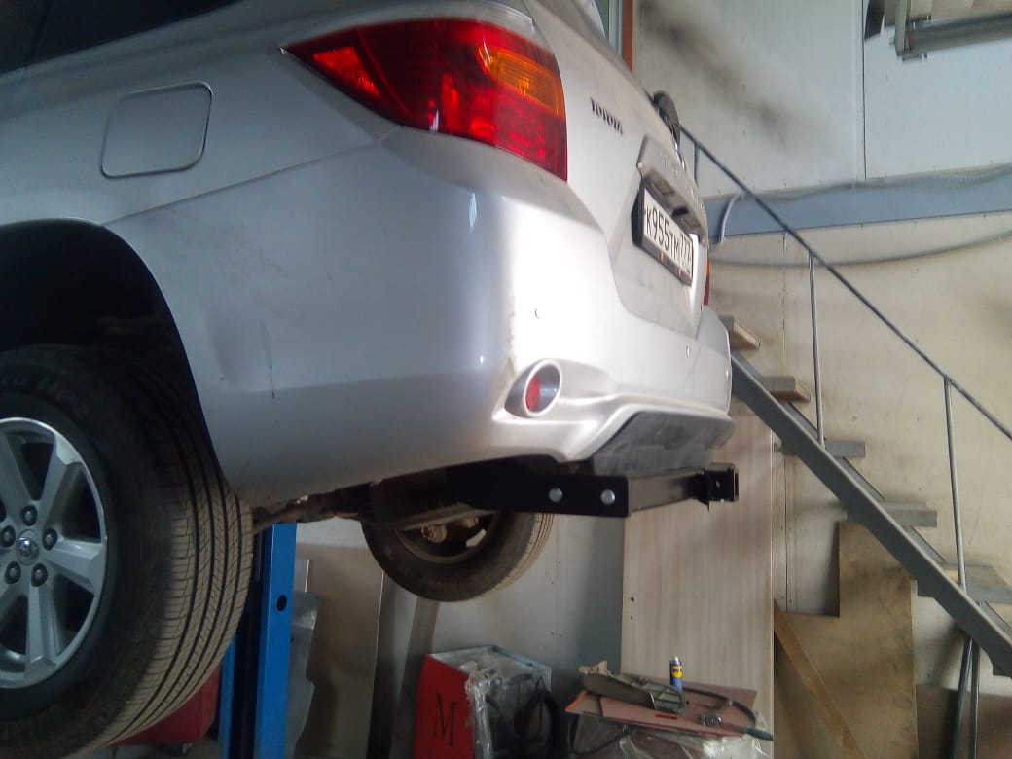
Рис.3 Рис.4
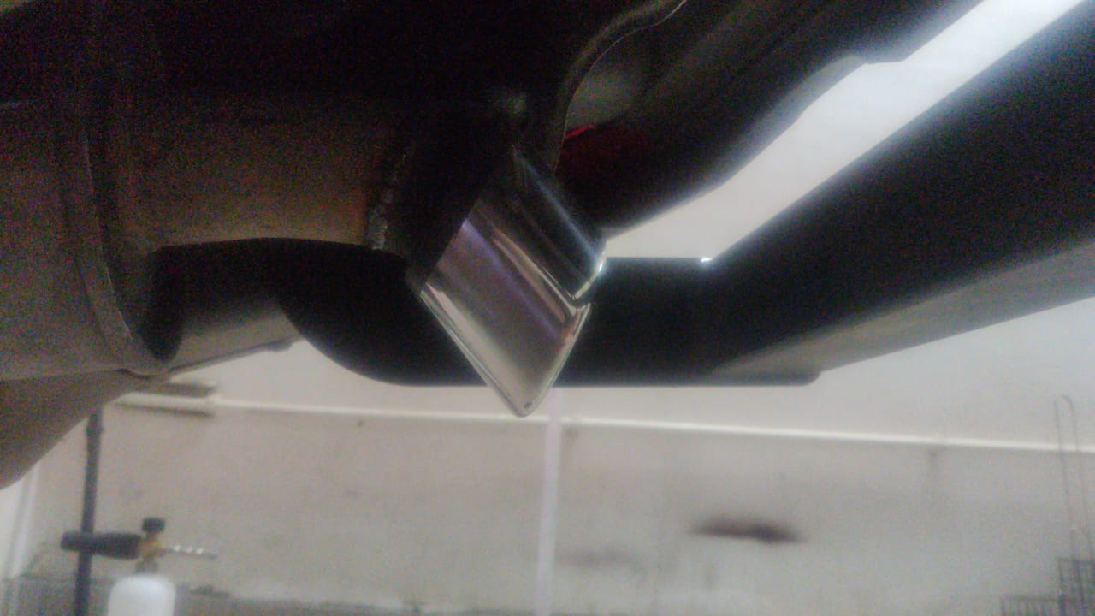
Рис.5
* Допустимая вертикальная нагрузка на шар по данным автопроизводителя.
** Допустимая масса прицепа по данным автопроизводителя.

Дата установки:

